嗨翻富國島~南島出海巡航、360度全景跨海纜車、珍珠野生動物園、珍珠奇幻樂園、威尼斯大世界、當地準五星沙灘渡假村美食五天(保證不走購物站)
【越捷台中包機】
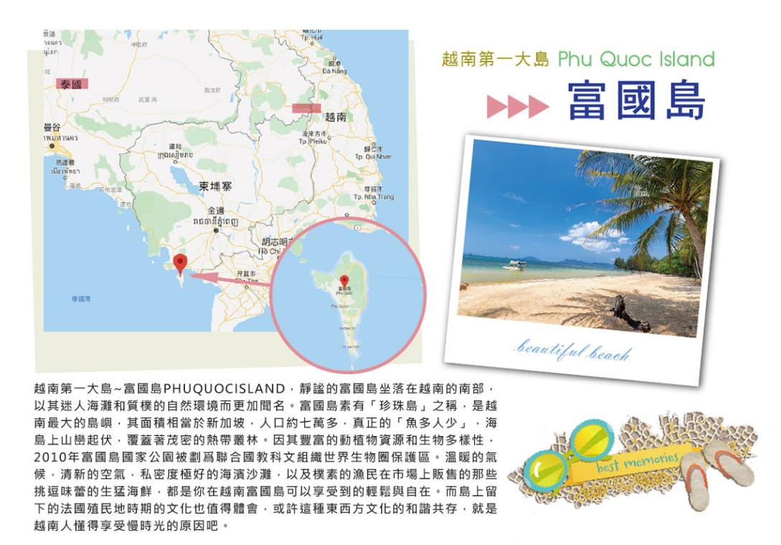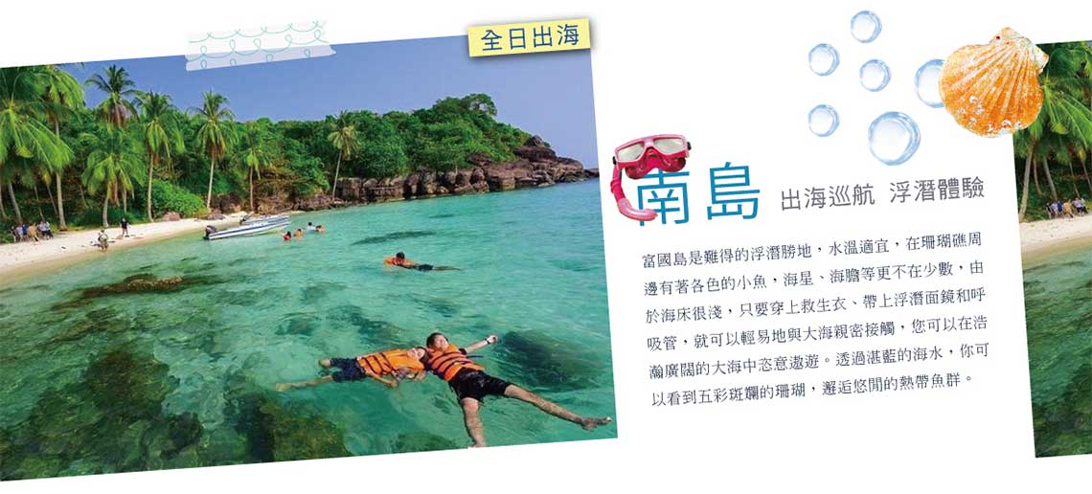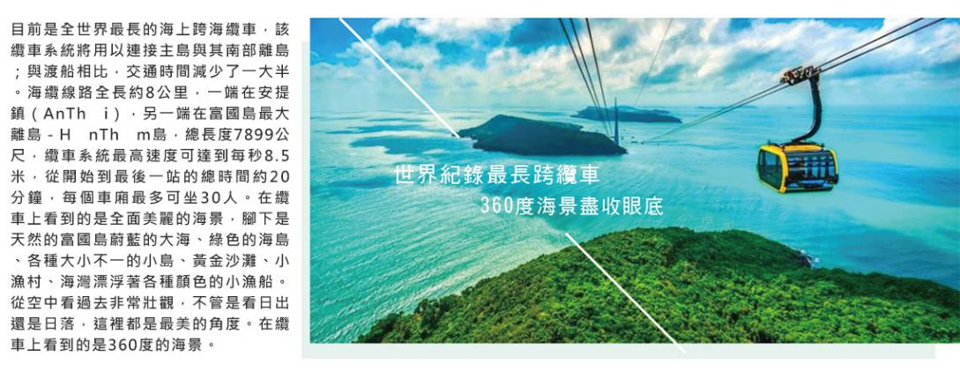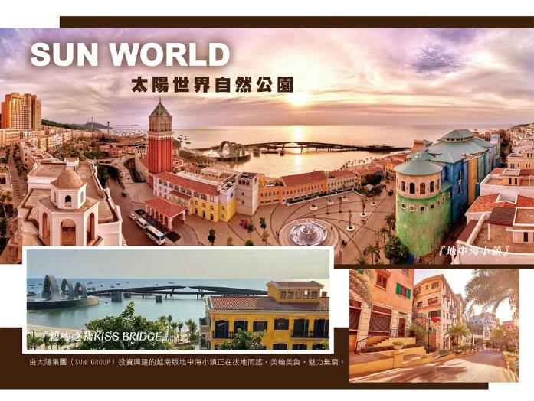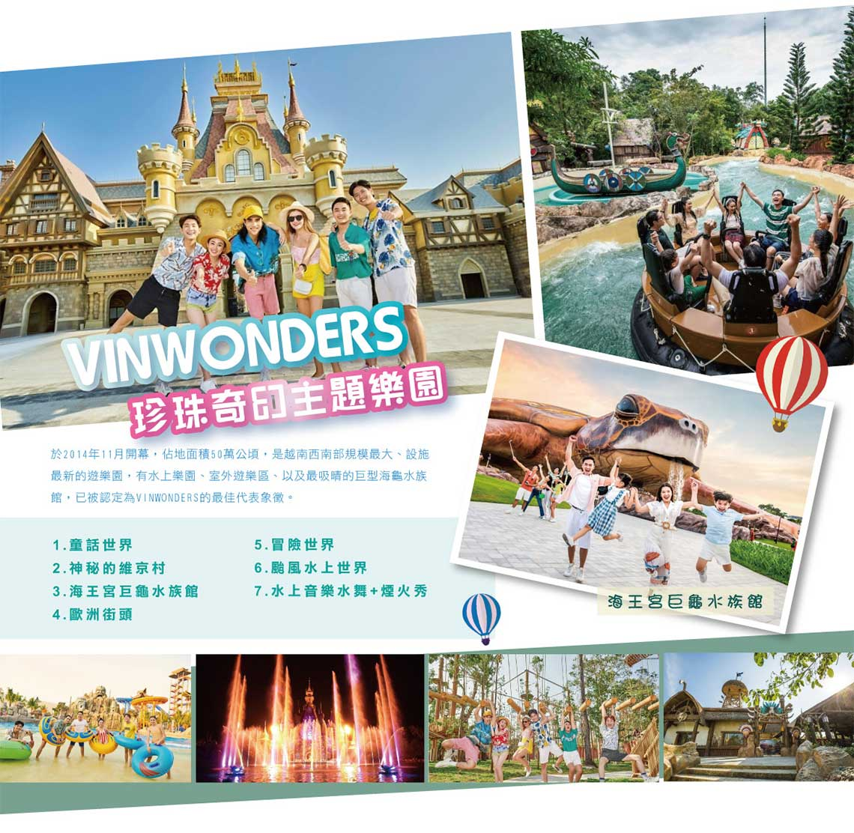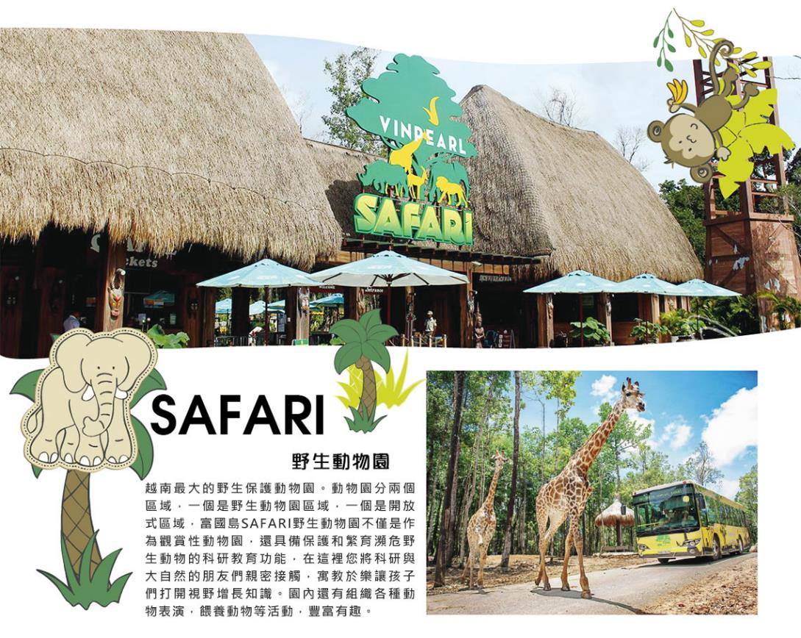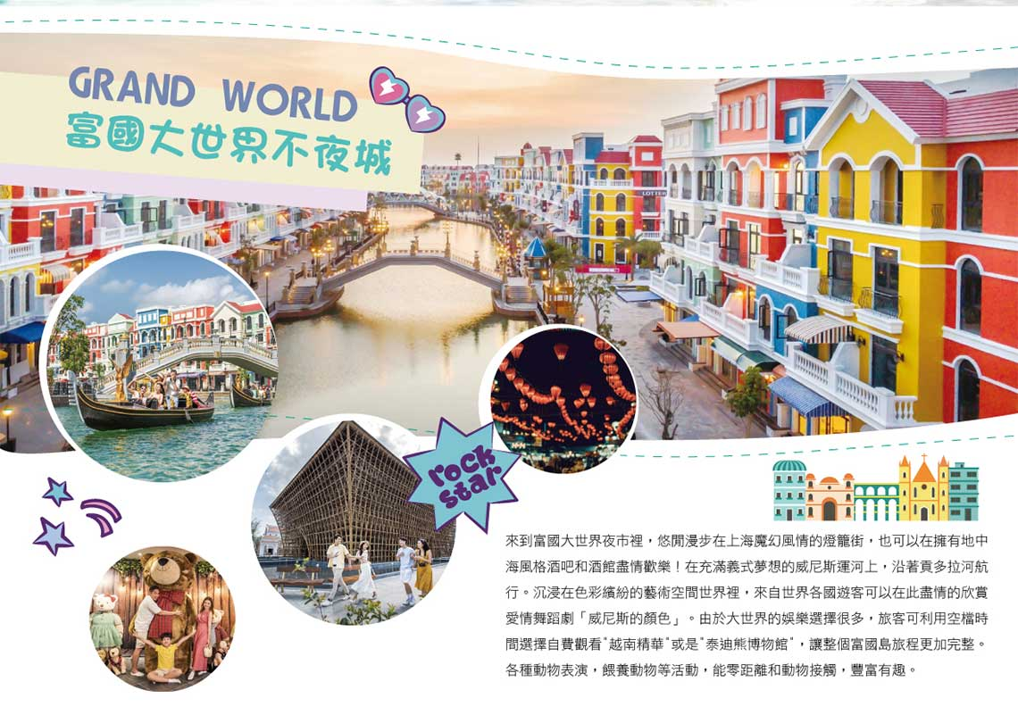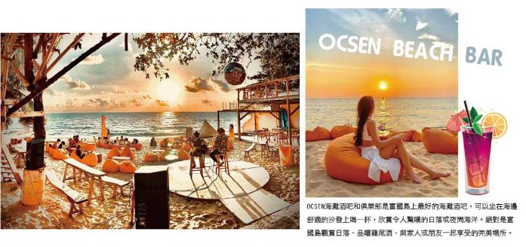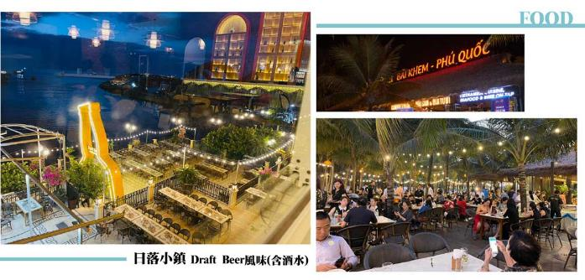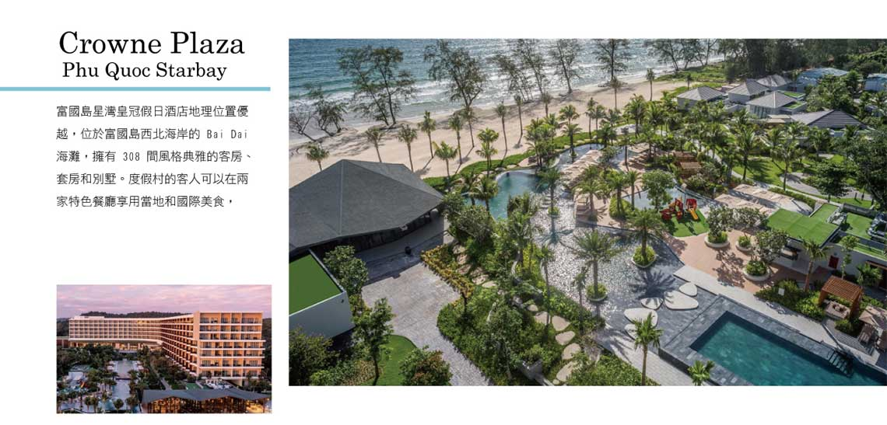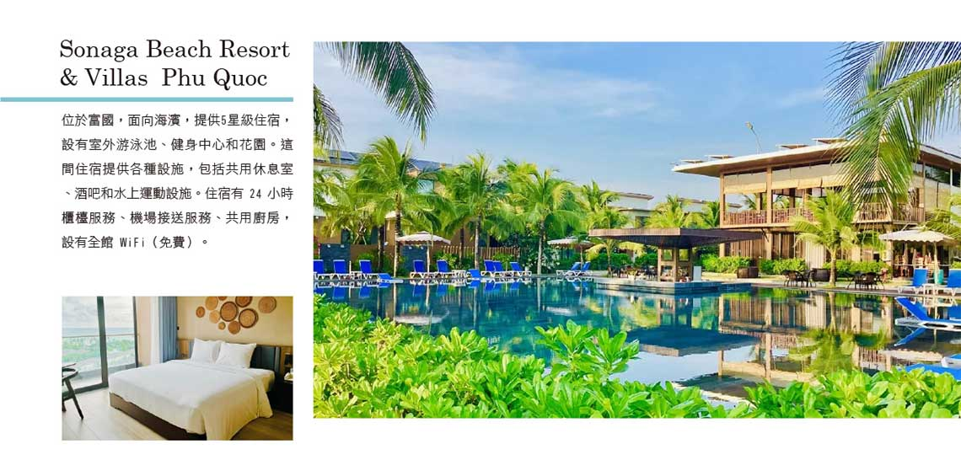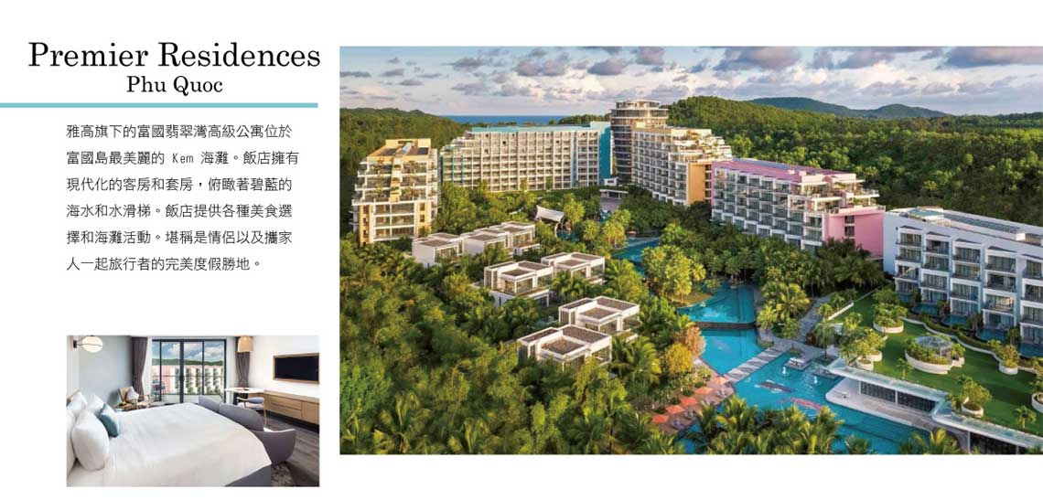
自費活動
▲腳底+熱石按摩(90分鐘 含小費) NT$ 1200
購物活動說明
▲保證全程無購物 NO SHOPPING
▲因各地風俗民情不同，導遊會在車上販售土特產，敬請參考選購，謝謝。
小費參考
※行李小費：每件行李每次20,000 越盾或1美金。
※房間小費：每間房每天20,000 越盾或1美金。
※越式按摩師小費：每人50,000～70,000 越盾。
※本行程未包含並建議每名旅客支付「台灣領隊＋當地導遊＋當地司機」之小費，隨團服務人員小費：
※本行程16人(含)以上且加派領隊之團體，導遊+領隊小費以NT 300 每人/每天為準。
※本行程10~15人(含)無領隊隨團服務之團體，導遊小費NT 300 每人/每天為準。

行程內容
第  1  天 | 台中→富國島 RMQ/PQC VJ003 20：30~23：00  【富國島】坐落在越南的南部，以其迷人海灘和質樸的自然環境而更加聞名。富國島素有「珍珠島」之稱，是越南最大的島嶼，人口約七萬多，真正的魚多人少，海島上山巒起伏，覆蓋著茂密的熱帶叢林，因其豐富的動植物資源和生物多樣性，2010 年富國島國家公園被劃爲聯合國教科文組織世界生物圈保護區。
 | 早餐：XXX 中餐：XXX 晚餐：XXX
 | 住宿： 富國島索納加海灘度假飯店
第  2  天 | 珍珠野生動物園(搭乘Safari遊獵車)→珍珠奇幻樂園VinWonders(巨型海龜水族館、水陸遊樂園)→威尼斯大世界(當代藝術城市公園、竹之傳奇、威尼斯的顏色)  【SAFARI野生動物園】越南最大的野生保護動物園。動物園分兩個區域，一個是野生動物園區域，一個是開放式區域，富國島SAFARI野生動物園不僅是作為觀賞性動物園，還具備保護和繁育瀕危野生動物的科研教育功能，在這裡您將科研與大自然的朋友們親密接觸，寓教於樂讓孩子們打開視野增長知識。園內還有組織各種動物表演，餵養動物等活動，豐富有趣。  ※園區水上活動，敬請自行攜帶泳衣、沙灘褲、蛙鏡等戲水設備。  ※園區內活動請注意防曬措施，天氣炎熱請適時補充水份。  ※貼心提醒：愛情湖威尼斯秀為戶外大型演出，如遇天候因素可能停演。由於是免費觀賞，觀賞人數眾多，天天爆滿，請提早30分鐘前往愛湖廣場中心卡位，佔據有利觀賞位子。  【VinPearl Safari珍珠野生動物園】這裡擁有世界上珍貴稀有動物數百種類：如孟加拉虎，犀牛，火鳥等，園區周圍還有數千種美麗的樹木與鮮花。內部有規模地區分為ZOO 動物園區、PRIMATE WORLD 靈長類動物園區及SAFARI 探索園區三大結構，您可以漫步行走園區規畫完善的步行道感受花香鳥語。  【竹子傳奇】富國大世界的竹屋是越南最大的竹屋，由建築師 Vo Trong Nghia 設計。這座近15米高、佔地700平方米、以4萬2000根竹子打造越南最大竹構建築。這件作品是結合越南三大象徵的化身：蓮花、銅鼓和竹樹。所有這些都有助於展示對越南人民的文化、精神和高尚品質的自豪。  【賭場CASINO】賭場的公司已經改為“科羅娜度假勝地賭場”，設施包含100个輪盤賭桌，百家樂，黑傑克，撲克桌，Sic博和1000台老虎機。 它還將提供三家餐廳，KTV卡拉OK，VIP遊戲場和私人太空賭場。我們可以在這裡小試手氣，記得可不要貪杯哦〜※21歲以下不准入內。  【貢多拉遊船】遊人將穿行在400m長的威尼斯運河上，欣賞兩岸繽紛色彩建築，穿梭於色彩斑斕的街道，沉浸在浪漫的空間中。遊客還可以欣賞即興歌劇或沉浸在絢麗的狂歡氣氛中，欣賞兩岸精彩的表演等。最後來到海上廣場遠眺古老威尼斯鐘樓，讓人彷彿一秒到義大利。
 | 早餐：飯店內早餐 中餐：富國主題公園內用(套票) 晚餐：Happy Bong餐廳火鍋風味(含酒水)us12
 | 住宿： 富國島索納加海灘度假飯店
第  3  天 | Sun World太陽世界自然公園→360度全景跨海纜車、地中海小鎮、親吻之橋  【太陽世界香島自然公園】2018年2月，富國島香島自然公園建成開放，公園包含跨海纜車、遊樂園和水上樂園以及一座私人沙灘所構成，纜車連接安泰鎮和香島，這座與世隔絕的小島擁有綠色的植被和未破壞的自然生態美景。  【富國島跨海纜車】目前是全世界最長的海上跨海纜車，該纜車系統將用以連接主島與其南部離島；與渡船相比，交通時間減少了一大半。海纜線路全長約8公里，一端在安提鎮，另一端在富國島最大離島－HonThom島，總長度7899公尺，纜車系統最高速度可達到每秒8.5米，從開始到最後一站的總時間約20分鐘，每個車廂最多可坐30人。在纜車上看到的是全面美麗的海景，腳下是天然的富國島蔚藍的大海、綠色的海島、各種大小不一的小島、黃金沙灘、小漁村、海灣漂浮著各種顏色的小漁船。從空中看過去非常壯觀，不管是看日出還是日落，這裡都是最美的角度。在纜車上看到的是360度的海景。  【Sunset Town 地中海~日落小鎮】由太陽集團（Sun Group）投資興建的越南版地中海小鎮拔地而起，美輪美奐魅力無窮。地中海小鎮是國際遊客探索富國島旅行中的首選。按照規劃設計藍圖，占地近40 公頃的小鎮由Sun Premier Village Primavera 和Sun Grand CityHillside Residence 兩大板塊構成，大小商貿服務店鋪和公共設施數以百計，其中希爾頓酒店、Teatro夜總會等都由行業巨頭投資運營。從義大利本土濃重的赤色、地中海波浪的蔚藍色乃至南歐街道上淡黃和煦的陽光等等地中海特有風情，在小鎮隨處可見，令人感到猶如親臨其境。
 | 早餐：飯店內早餐 中餐：香島自助餐午餐 晚餐：富國古厝越南風味餐
 | 住宿： 富國島索納加海灘度假飯店
第  4  天 | 富國島【南島出海巡航(途經雲腿島、野鴿島浮潛、月亮海灣拇指島、含午餐)、Sunset Sanato Beach絕美日落沙灘】  【南島快艇出海巡航】途經雲腿島、野鴿島浮潛、月亮海灣拇指島，離富國、安托伊群島南邊較遠，景色如夢美麗、海水清澈透底、海浪很少、水面寧靜、植物鬱鬱蔥蔥、漫長的沙灘上椰子樹在憧憧。荒寂的海灘、石群的奇特形狀已帶給遊客深刻的印象。
 | 早餐：飯店內早餐 中餐：島上OCEAN PEARL餐廳火鍋合菜 (不含酒水)us 晚餐：富國島紅珊瑚海鮮餐廳(含酒水)us15
 | 住宿： 富國島索納加海灘度假飯店
第  5  天 | 飯店＆度假村內活動→護國寺→富國島→台中 PQC/RMQ VJ004 15：00~19：30  【護國寺】有著絕佳地點的富國島佛寺/護國寺可說是富國島上最美最雄偉的一間寺廟，面對一望無際的大海，背面倚著蒼翠的山峰，所謂的倚山傍水應該就是這個意思。
 | 早餐：飯店內早餐 中餐：富國XIN CHAO餐廳(含酒水)us15 晚餐：XXX
 | 住宿： 溫暖的家

注意事項
【團費與訂金說明】
- 團費費用包含：全程經濟艙機票、住宿、餐食(自理餐食除外)、行程中安排入內參觀之景點門票、燃油費、機場稅、團體行程天數中200萬旅遊契約責任險、20萬意外傷害醫療險。
- 費用不包括：機場來回接送、護照工本費、床頭小費等禮貌性質費用、私人花費、個人旅行平安保險(若有需要，請自行投保)等。外站參團 (Join)的旅客，售價不含簽證費用、機票(國際段/國內段)亦不含機場稅及燃油附加費。
- 報名請三日內繳付訂金(每人NT$15000元)，如遇出發日期為寒、暑假或連續假期與春節團體訂金將提高。遇團體額滿或機位限期開票，請於報名隔日繳付訂金，始完成報名手續。
- 出發日期不同團費、行程略有差異，請與您的旅遊服務專員聯繫確認。團費將因航空公司調漲票價而更動，售價均以當期票價為依據定價，旅行社保留行程售價異動的權利。
- 本行程報價限適用於持有「中華民國護照」之旅客，非本國籍旅客費用請另作洽詢，本公司並保留最終承接訂單與否之權力。因應航空公司團體作業規定，請旅客於出發前十天繳交護照正本予旅行社。
- 若為包(加)班機行程，依包(加)班機航空公司作業條件，作業方式將不受國外旅遊定型化契約書中第二十七條規範，如旅客個人因素取消旅遊、變更日期或行程之履行，則訂金將不予退還。
【越捷 (LCC)規定說明】
- 機上餐食皆需自費，提醒旅客可行攜帶『空寶特瓶』過安檢後再裝水。
- 每人免費託運行李 20kg 以及7公斤以內手提行李1件， 托運行李以每人 托運行李以每人 (20 公斤 )為限，若超過請團員自付超重費。 (旅客行李尺寸不得超過 :119cm x 81cm ，如超過需求加購大行李。 )請勿置放貴重值錢之物品及相機等易受損件於托 運之行李內。
- 未滿 2歲嬰兒 (不接受出生 7天以下嬰兒搭機 )，一位成人只能抱嬰兒坐在膝上不提供搖籃。
- 開票後注意事項及退規定：不可更改航班或日期行程 /不可退票 /不可更改姓名或拼音。
- 嬰兒票恕不提供任何免費託運或手行李件數 (No Baggage Allowance)
- 團去團回；不可延 不可轉讓他人使用。 機票一經開立即不可退回
- 此航班票開立後，不得退更改無價值敬請 知悉 !!
- 本行程使用之票種為團體機票，因此無法累積航空公司哩程數、不可事先指定座位或劃位。
- 搭乘廉價 (LCC)航空時請務必於飛機登前 40 分鐘再次確認登機門是否有更新變動，以免造成來不及登機情形發生
- 行程航班如為包銷機位(票款全額付清)，如旅客因個人因素異動或取消，則訂金(機票款)無法退還，敬請理解。
【特別提醒】
- 本行程最低成團人數為 6人（含）、最高團體人數為 36人（含），當地配備專業導遊解說行程，15人（含）以上另派台灣專業領隊隨團服務。若當團人數不足15人以上同意出發，則台灣將不派領隊隨行，改以MINI TOUR行態進行，並由外站中文導遊於當地機場接機並提供全程旅遊服務。請注意，本公司系統顯示之「可售」係指機位剩餘數量且將依航空公司供需或旅客取消而有增減變化，「可售」數量非最終成團人數。
※本行程未包含並建議每名旅客支付「台灣領隊＋當地導遊＋當地司機」之小費，隨團服務人員小費：
※本行程16人(含)以上且加派領隊之團體，導遊+領隊小費以NT 300 每人/每天為準。
※本行程10~15人(含)無領隊隨團服務之團體，導遊小費NT 300 每人/每天為準。
- 當您繳付訂金後即表示旅遊契約產生效力，本公司將依各協力商之要求，為您預付此趟旅程的旅館、餐廳或機票…等費用。若您因故取消，本公司將依「國外旅遊定型化契約書」之相關條款或實際已支付的費用估算，向您收取超支費用或退回剩餘訂金。航空公司一經開立機票，旅客需付全額機票款，且不接受更改旅客名單。
【取消注意事項】
- 個人因素取消：依照國外旅遊定型化契約書規定收取相關取消費用(票務、食宿、交通、作業金…等費用)，簽回團體取消同意書，方可退款。
- ※ 退款方式將依旅客原付款方式退費：
◆ 信用卡退刷：退刷至原刷卡信用卡，各家銀行作業時間不同，約7-10個工作天。
◆ 匯款退款：匯款返還至原匯款帳號，請提供帳戶資料影本，約2-3個工作天。
◆ 現金退款：現金繳付團費或訂金，繳款本人須至公司辦理，因需核對帳務資料，約3個工作天。
- 本公司行程全程使用團體經濟艙機票，根據航空公司規定團體機票無法於出發前預先選位，也無法事先確認座位相關需求(如：靠窗或走道)，且座位安排乃依英文姓名依序排列，同行者有可能無法安排在一起，敬請參團貴賓知悉。
- 為顧及消費者旅遊安全，並為維護團體旅遊品質與行程順暢，本行程恕無法接受行動不便或年滿70歲以上之貴賓單獨報名；如有行動不便或年滿70歲以上之貴賓欲參與本團體行程，必須至少有一位以上可相互照料之同行家人或友人一同參團，且經雙方確認後，確實並無不適於參加本團體行程之虞者，方可接受報名，感謝您的配合。
- 若您未報名或報名超過繳付訂金期限者，本公司保留因匯率、燃油附加費、更改活動辦法等因素造成之調整售價的權利且恕不另行公告，敬請見諒。
- 參團旅客因確診 2019 新型冠狀病毒者:不可歸責於雙方當事人之事由，依國外旅遊定型化契約規定解除契約，旅行業應提出已代繳之行政規費或已支付之必要費用的單據，經核實扣除後，解除之一方另補償旅遊費用百分之五。
- 本行程所載之護照、簽證相關規定，對象均為持中華民國護照之旅客，若您擁有雙重國籍或持他國護照，請先自行查明相關規定，報名時並請告知您的服務人員。
- 越南不承認雙重國籍，進出台灣與越南全部都要使用同一本護照，強烈建議凡持多國護照之旅客，請一律以單一護照出入境台灣及越南；否則入境越南或遭遣返，概由旅客負全責。

